ОТДЕЛЕНИЕ СОЦИАЛЬНОЙ РЕАБИЛИТАЦИИ,
АБИЛИТАЦИИ ИНВАЛИДОВ

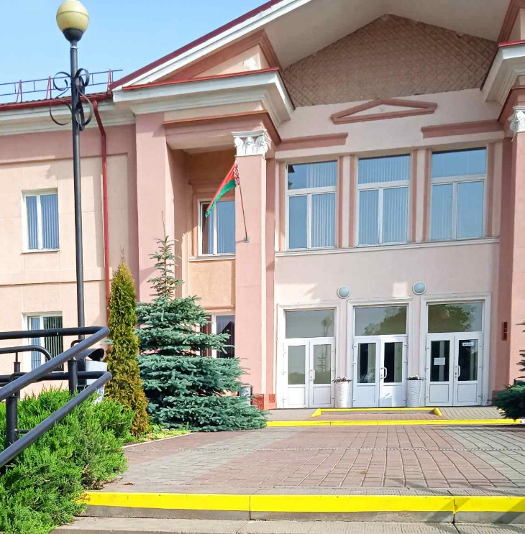
НАШ АДРЕС:
231300
г.Лида, ул.Варшавская, 4
кабинет №66

Звоните:
8 (0154) 611303

Пишите:
rtcson@lidaregion.by

Знакомьтесь: www.lidartcson.cson.by

РЕЖИМ РАБОТЫ:
Понедельник – пятница: 8.30 - 17.30, обеденный перерыв: 13.00 - 14.00

НАШИ СОТРУДНИКИ:

Кашкевич Алла Владимировна | заведующий отделением,  каб. №66, тел. 611303
Лысковская Ирина Юрьевна | специалист по социальной работе, каб. №66, тел. 611303
Астанина Марина Ивановна | инструктор по трудовой терапии, каб. №5, тел. 611306
Абрамова Анна Ивановна | руководитель кружка,  каб. №56
Репецкая Любовь Валерьевна | руководитель кружка,  каб. №54
Кошар Александр Григорьевич | руководитель кружка,  каб. №7
Майорова Валентина Олеговна | социальный работник

ОТДЕЛЕНИЕ СОЦИАЛЬНОЙ РЕАБИЛИТАЦИИ,
АБИЛИТАЦИИ ИНВАЛИДОВ

Обеспечивает дневное пребывание инвалидов и предназначено для оказания им содействия в восстановлении или компенсации нарушенных или утраченных вследствие заболевания способностей к самообслуживанию и в подготовке к самостоятельной жизни.
Социальные услуги предоставляются инвалидам, не имеющим медицинских противопоказаний, из числа:
детей-инвалидов в возрасте до 18 лет, завершивших освоение содержания образовательной программы специального образования на уровне общего среднего образования для лиц с интеллектуальной недостаточностью;
инвалидов 1 или 2 группы;
инвалидов 3 группы из числа неработающих граждан, которым инвалидность установлена впервые, до трех месяцев подряд в течение года со дня установления инвалидности.

УСЛОВИЯ ОКАЗАНИЯ СОЦИАЛЬНЫХ УСЛУГ

социальные услуги оказываются бесплатно

Для организации досуга и общения, развития социально-бытовых навыков, творческого потенциала инвалидов в отделении функционируют кружки, семейный клуб, реализуются социальные проекты.

ДЛЯ ВАС РАБОТАЮТ

Кружок «Умельцы» (занятия, мастер-классы по обучению крашению тканей натуральными красителями, по изготовлению изделий из гипса, бросового материала, участие в ярмарках, выставках декоративно-прикладного творчества, обучение растениеводству).
Кружок «ПРОдвижение» (спортивно-оздоровительные и физкультурные мероприятия, занятия танцами, участие в фестивалях, концертных программах, занятия по обучению навыкам самостоятельной жизни.)
Кружок «Лаборатория АРТ-идей» (обучение вязанию спицами и крючком, изготовление сувениров с использованием ниток, изделий из эпоксидной смолы, участие в ярмарках, выставках декоративно-прикладного творчества).
Кружок «Сделай сам» (занятия по обучению навыкам работы с деревом);

КЛУБЫ ПО ИНТЕРЕСАМ:

Семейный клуб «Вдохновение» (конкурсы, мастер-классы, семейные киносеансы, мероприятия по изучению истории семьи и рода, семейное творчество, просвещение по духовным, правовым, психолого-педагогическим и иным вопросам семейного взаимодействия).

Инвалидам III группы из числа неработающих граждан, которым инвалидность установлена впервые, до трех месяцев подряд в течение года со дня установления инвалидности, отделение социальной реабилитации, абилитации инвалидов предлагает следующие услуги:
консультационно-информационные (консультирование и информирование по вопросам оказания социальных услуг и социальной поддержки);
социально-посреднические (содействие в восстановлении и поддержании родственных связей);
социально-психологические (проведение тренингов, психологических занятий, индивидуальное консультирование, помощь в решении личностных и межличностных проблем)
социально-реабилитационные (содействие в выполнении реабилитационных, абилитационных мероприятий в соответствии с индивидуальной программой реабилитации, абилитации инвалида, оказание помощи в подборе и выдачи технических средств социальной реабилитации во временное пользование (прокат), проведение мероприятий по развитию доступных трудовых навыков, восстановлению социальных навыков, обучение компьютерной грамотности, в том числе по освоению социальных сетей, осуществлению платежей в Интернете, обеспечение работы кружков и семейного клуба, проведение культурно-массовых мероприятий).

ПОРЯДОК ОКАЗАНИЯ СОЦИАЛЬНЫХ УСЛУГ

Для оказания социальных услуг гражданин (законный представитель) обращается в территориальный центр социального обслуживания населения по месту фактического проживания (регистрации), и предоставляет:
заявление;
документ, удостоверяющий личность;
документ установленного образца о праве на льготы (удостоверение инвалида и т.п.);
согласие на обработку специальных персональных данных;
медицинскую справку о состоянии здоровья, содержащую информацию об отсутствии медицинских противопоказаний для оказания социальных услуг в форме полустационарного социального обслуживания;
сопроводительные документы из центров коррекционно-развивающего обучения и реабилитации – для выпускников таких центров.
Социальные услуги оказываются на основании договора оказания социальных услуг государственными учреждениями социального обслуживания, заключенного гражданином (законным представителем) с государственным учреждением «Лидский районный территориальный центр социального обслуживания населения».

ЖДЕМ ВАС В ОТДЕЛЕНИИ СОЦИАЛЬНОЙ РЕАБИЛИТАЦИИ, АБИЛИТАЦИИ!

